KIỂM TRA CUỐI KÌ LẬP TRÌNH JAVA
Bài 1:
Tách số từ trái sang phải
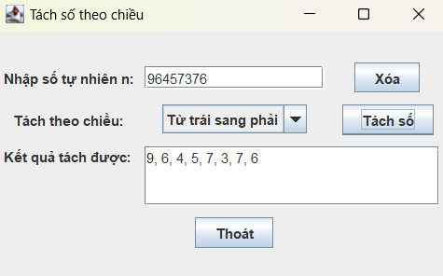
Tách số từ phải sang trái
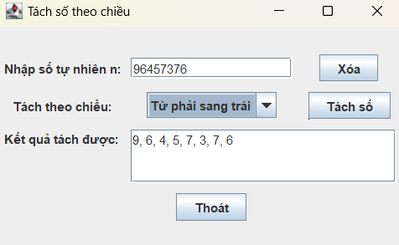

Câu 2:
Kết nối CSDL thành công
Đọc và đưa file data1.txt vào CSDL
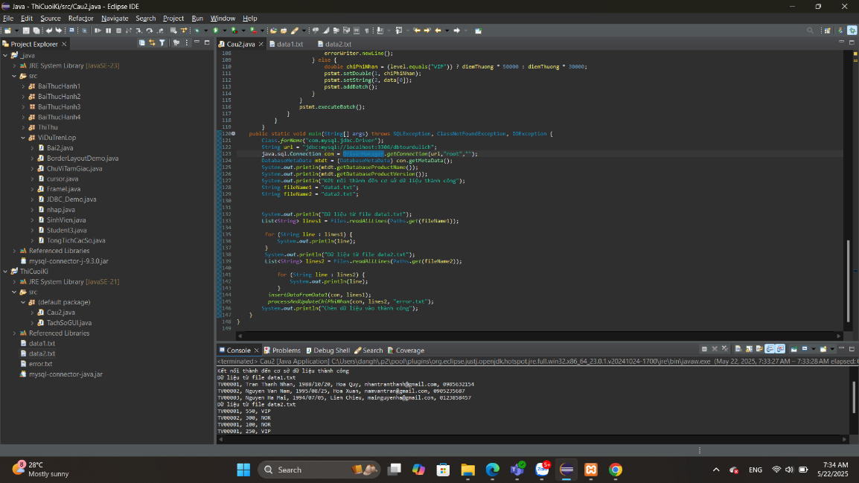
Đọc và đưa file data2.txt vào CSDL
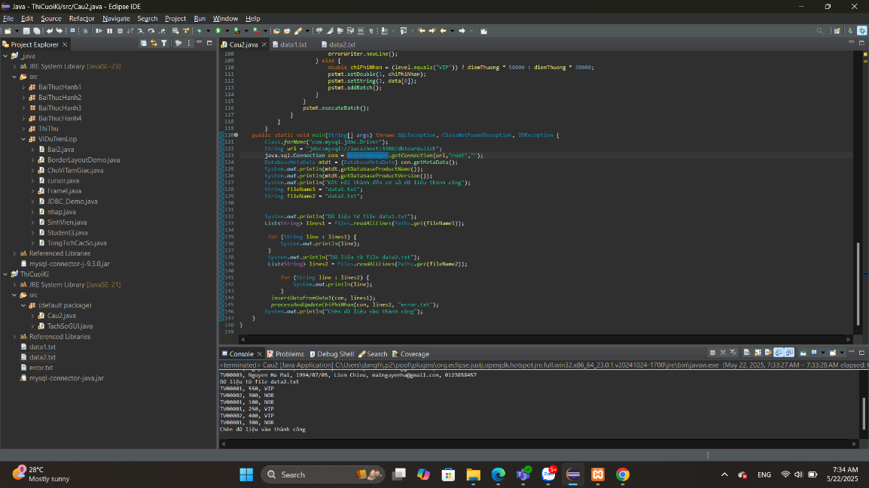
Xuất được dữ liệu lỗi của file data2.txt và tạo ra file error.txt
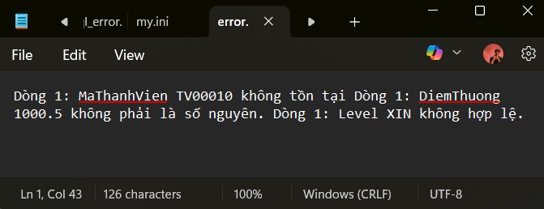
Câu 3:
Quản lý phòng trọ
- Lê Công Tiến: Hỗ trợ thiết kế giao diện, thiết kế data base, viết báo cáo.
- Nguyễn Duy Hoàng: Viết các chức năng chính của chương trình, kiểm thử & fix bug.
- Đặng Hoàng Huy: Thiết kế giao diện AWT, làm các biểu đồ chức năng, fix bug.
Chức năng của chương trình:
Chức năng quản lý tòa nhà
- Thêm mới tòa nhà với các thông tin: mã tòa nhà, tên, địa chỉ, số lượng phòng.
- Chỉnh sửa hoặc xóa thông tin tòa nhà khi cần thiết.
- Liên kết mỗi tòa nhà với danh sách các phòng trọ tương ứng.
Chức năng quản lý phòng trọ
- Thêm, sửa, xóa thông tin phòng trọ như: mã phòng, tên phòng, mã toà nhà, số lượng người, số lượng xe, giá phòng, tiền điện, tiền nước.
- Gắn phòng trọ với tòa nhà tương ứng.
- Theo dõi tình trạng sử dụng của từng phòng.
Chức năng quản lý người thuê
- Lưu trữ thông tin người thuê gồm: mã người thuê, họ tên, số CMND/CCCD, số điện thoại, ngày bắt đầu thuê, …
- Cập nhật tình trạng thanh toán, chuyển phòng, kết thúc hợp đồng.
- Tìm kiếm, tra cứu lịch sử người thuê theo phòng hoặc tên.
Chức năng quản lý hóa đơn
- Tạo hợp đồng thuê giữa người thuê và chủ trọ.
- Quản lý mã hợp đồng, ngày bắt đầu, ngày kết thúc và điều khoản thuê.
- Tạo và lưu hóa đơn theo từng phòng với thông tin: mã hóa đơn, mã phòng, các chi phí (thuê, điện, nước, xe), tổng tiền, ngày thanh toán.
Chức năng quản lý thanh toán
- Ghi nhận và lưu trữ lịch sử thanh toán của từng phòng.
- Hệ thống tự động tính toán tiền thuê, điện, nước dựa theo chỉ số hoặc mức cố định.
Chức năng thống kê và báo cáo doanh thu
- Thống kê doanh thu theo tháng, năm của phòng theo mã phòng.
- Hiển thị bảng số liệu doanh thu trực quan.
Những chức năng đã đóng góp:
- Thiết kế giao diện AWT, làm các biểu đồ chức năng, fix bug.

